Comment communiquer avec Google Translate

Il est important de savoir communiquer en utilisant la technologie de traduction disponible via les smartphones. Nous vous recommandons d'utiliser Google Traduction.

Google translate est accessible via l'application smartphone ou en ligne sur
https://translate.google.com/
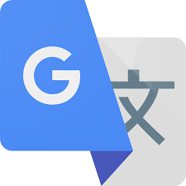

←Voici à quoi ressemble l'ICÔNE sur un smartphone.

Une fois que vous avez téléchargé l'application ou que vous vous rendez sur translate.google.com, vous pouvez sélectionner les langues dans lesquelles vous devez communiquer.

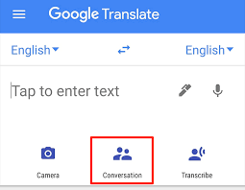

Une fois que vous avez choisi les langues que vous voulez, vous pouvez taper ce que vous voulez traduire OU vous pouvez également sélectionner l'icône CONVERSATION et parler pour traduire une conversation.

Vous pouvez prendre une photo des documents et les faire traduire.

QUELQUES CHOSES À NOTER :
La traduction n'est pas toujours exacte mais elle suffit pour comprendre les points généraux.
Demandez toujours des éclaircissements.

